SLOVENŠČINA – 7. b 2. 4. 2020

Rešitve nalog str. 46-48/2.-10.

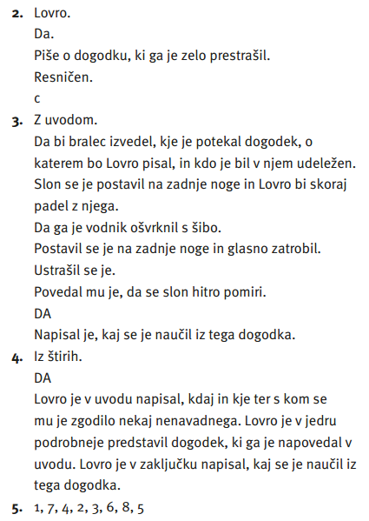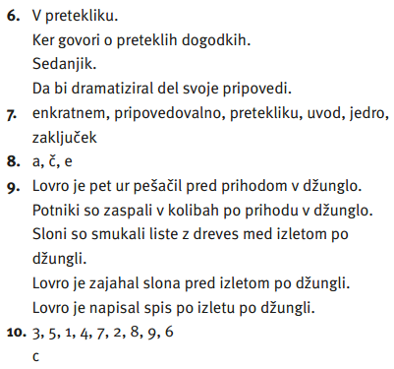

Počitnice na Tajskem znajo biti kar zanimive, mar ne?
Ampak ta trenutek na žalost o takih počitnicah lahko samo sanjamo.
Lahko pa gremo na dvorišče, na travnik … in upam, da ste ob šolskem delu tudi veliko zunaj!

Zdaj pa veselo na delo:
1. Vzemi zvezek, napiši naslov PRIPOVEDOVALNO BESEDILO in prepiši rdeče besedilo iz
7. naloge DZ (str. 48).
(Mimogrede: Kateri glagolski naklon sem uporabila pri navodilu, ki sem ga zapisala?)

2. Reši naloge v DZ: str.49-50/11.-16.
Pazi: sopomenke, protipomenke, nadpomenke in podpomenke iščeš iz besedila !!!!

